Муниципальное автономное дошкольное образовательное учреждение «Центр развития ребенка - детский сад №2 «Дельфин»

Проект
Мини- роботы Bee- bot «Умная пчела» в работе с детьми с ОВЗ
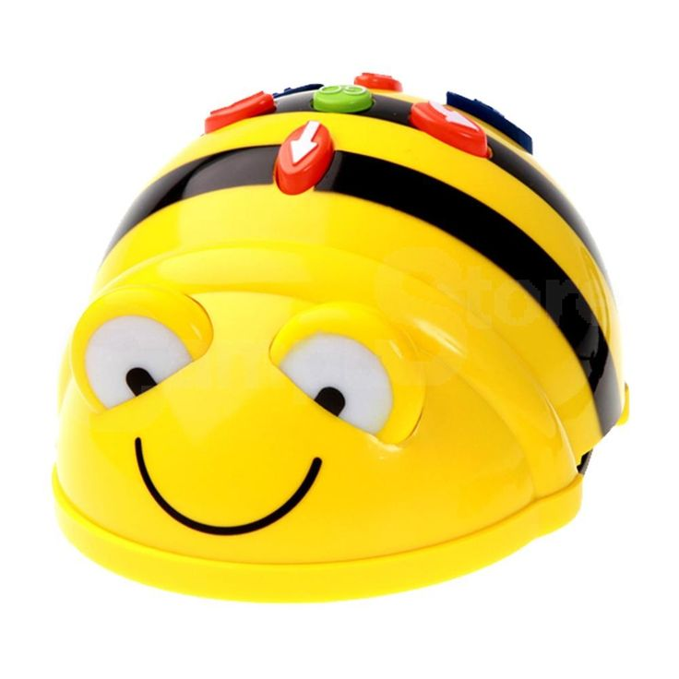

Составила: учитель- дефектолог
Шмакова Гульнара Гайсовна

Бердск 2021г.

Актуальность
В практике дошкольных образовательных учреждений в коррекционно-педагогической деятельности с детьми с ограниченными возможностями здоровья (далее ОВЗ) предметно - практическое обучение (системно - деятельностный подход) имеет особое значение.
Актуальность по формированию основ программирования значима в свете реализации ФГОС дошкольного образования. Мини-роботы Bee-Bot являются одним из средств, способствующих формированию первоначальных навыков программирования, а также развитию мотивации к деятельности. Дети с ОВЗ в большей степени нуждаются в том, чтобы занятия были увлекательными и сопровождались наглядностью. С помощью Bee-Bot «Умная пчела» дети в более доступной и интересной форме познают окружающий мир, усваивают пространственно- временные понятия, прямой и обратный счёт.

Цель: Создание условий для коррекционно-развивающей работы с детьми, имеющими статус ОВЗ.
Задачи:
С детьми:
1. Формировать первоначальные навыки программирования.
2. Развивать мотивацию к совместной деятельности.
3. Способствовать развитию элементарных математических представлений, сенсорных эталонов.
С родителями:
1. Привлечь родителей к проблеме развития познавательной сферы ребенка, умению ориентироваться в пространстве, на плоскости, используя современные технологии;
2. Стимулировать творческую активность родителей через участие в мероприятиях;
3. Привлечь родителей к совместной деятельности с детьми.
Тип проекта: познавательный
По срокам реализации: долгосрочный (май 2021г).
Участники проекта: воспитанники в возрасте 4 – 7 лет, учитель-дефектолог, родители (законные представители) воспитанников.
Условия:
• мини- роботы Bee-Bot» Умная пчела», тематические коврики
• презентация;
• ноутбук;
• четырехместный стол, ;
• образцы, схемы, наглядные пособия, кубики со стрелочками;
• дидактический материал (игры, задания).

Ожидаемые результаты
Относительно ребенка
Повышение у детей мотивации к совместной деятельности.
Формирование первоначальных навыков программирования.
Развитие элементарных математических представлений, сенсорных эталонов.
Относительно педагога
Пополнение РППС в соответствии с современными требованиями.
Повышение ИКТ-компетентности.
Расширение возможности осуществления индивидуального подхода к ребенку.
Пополнение методической копилки приемов мотивации.
Мехазанизм реализации проекта:
I этап. Подготовительный:
Задачи: планирование работы, прогнозирование результатов (продуктов проекта).
Запланированные мероприятия:
- словесный (беседа, рассказ, инструктаж, объяснение);
- наглядный (показ, видеопросмотр);
- практический (составление программы);
- репродуктивный метод (восприятие и усвоение готовой информации);
- частично-поисковый (выполнение вариативных заданий);
- метод стимулирования и мотивации деятельности (игровые эмоциональные ситуации, похвала, поощрение).
II этап. Основной:
Задача: реализация совместного проекта детей, воспитателей и родителей.

Опыт практической работы состоит из системы занятий.

Сентябрь | «Знакомство с новыми друзьями» | Знакомство с роботом «Умная пчела» ,описание робота. Кнопки управления ,их назначение . Понятия «вперёд», «назад» ,«влево» ,«вправо» ,«поворот». Выполнение простейших операций.
Октябрь | «Маршрут передвижения» | Составление алгоритма действий для робота по заданному маршруту.
Ноябрь | «Новые домики пчёлок» | Развивать познавательную активность детей,  восприятие цвета, формы, величины.  Формирование навыков любви ко всему живому.  Активизировать в речи детей понятия, связанные с  программированием.  Учить следить за процессом программирования.  Развивать умения определять пространственные  Направленияот себя ,двигать программируемых  роботов «Bee-bot» в заданном направлении  (вперёд – назад, направо –налево, вверх - вниз),  обозначать словами положение предметов по отношению к себе и роботам «Bee-bot».
Декабрь | «Зимние приключения пчелок» | Развивать познавательную активность детей,  восприятие цвета, формы, величины. Формирование навыков любви ко всему живому. Закрепить пространственные понятия «вперед, назад, вправо, влево». Знакомить с планом, схемой, маршрутом, картой.
Январь | «Научим пчел считать до10» | Учить запоминать и выполнять программу,  заданную пчеле педагогом. Закреплять навык счета до10.  Активизировать в речи детей понятия, связанные с  программированием. Продолжать знакомить с планом, схемой, маршрутом, картой.
Февраль | «Сказки для пчелок» | Развивать умения определять пространственные направления от себя, двигать программируемых роботов «Bee-bot» в заданном направлении (вперёд – назад, направо –налево, вверх - вниз).  Обозначать словами положение предметов по отношению к себе и роботам «Bee- bot». Учить выполнять программы самостоятельно. Развивать логику и воображение при составлении сказок.
Март | «Соревнования пчёлок»  «Пчелки заблудились» | Учить запоминать и выполнять программу,  заданную пчёлке педагогом. Развивать логику и  воображение во время прохождения пути пчелок.  Учить читать простейшую графическую информацию ,обозначающую пространственные отношения  Объектов и направление их движения в пространстве.  Продолжать учить ориентироваться в левом и правом  местоположении на себе. Учить запоминать и выполнять программу, заданную пчёлке педагогом.  Придумывать истории и составлять программы самим.
Апрель | «Пчелки в космосе» | Придумывать истории про путешествие пчел  в космос и составлять программы самим.  Развивать логику и воображение. Учить читать  Простейшую графическую информацию,  обозначающую пространственные отношения  объектов и направление их движения в пространстве.
Май | «Танцуем вместе со пчелами» | Учить самостоятельно составлять алгоритмы и  программу движения объекта. Закреплять ориентировку  в пространстве, используя слова «шаг вперёд, шаг назад, шаг влево, шаг вправо. Развитие понимания причинно–следственных связей и отношений.  Освоение способов познания: обработка алгоритма  действий, поиск ответов на вопросы, ознакомление с основами программирования.  Развитие социально- личностной сферы ребёнка  (коммуникативность, самостоятельность).

III этап. Заключительный:
Итоговые мероприятия:

1. Занятия, согласно календарному планированию;
2. Составление картотеки игр с мини- роботом;
3. Совместная деятельность родителей и детей при изготовлении дополнительных ковриков для занятий с «Умной пчелой»

Приложение 1:

СБОРНИК
игр и упражнений с использованием программируемого мини-робота Bee-Bot
«УМНАЯ ПЧЕЛА»
для детей дошкольного возраста

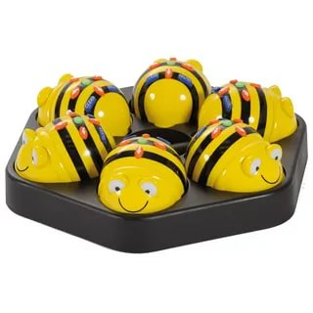

Игра «Пчёлка-строитель»

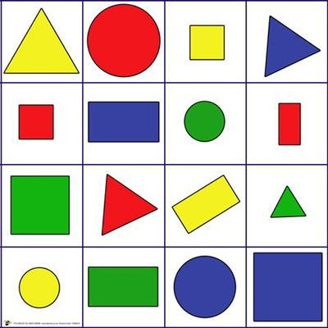
Цель: развитие у детей мелкой моторики, логического мышления, умения работать в группе. Необходимое оборудование: мини-робот «Bee-Bot», тематический коврик «Цвета и формы», карточки с заданиями, картинки с изображением геометрических фигур.
Ход игры
Ведущий рассказывает детям, что Пчелка решила стать строителем. Она просит
детей стать её помощниками. Нужно собрать необходимые фигуры и выстроить по образцу.
Пример:

Игра «Овощи и фрукты»

Цель: закрепить знание у детей об овощах и фруктах.
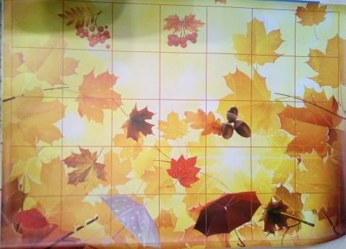
Материалы и оборудование: мини-робот «Умная пчела», тематический коврик, карточки с изображением фруктов и овощей.

Организация деятельности
Дети вместе с воспитателем рассматривают игровое поле с размещенными на нем карточками. Игровая задача – собрать овощи или фрукты. Дети выполняют задания, самостоятельно выбирая и программируя маршрут. Работа может выполняться как индивидуально, так и группой детей. Доведя «Умную пчелу» до нужной клетки, ребенок называет, что изображено на карточке. Задания могут усложняться с учетом формы, цвета овощей и фруктов и т.п.
Воспитатель наблюдает за действиями детей, при необходимости корректирует их работу.
Примеры заданий:
- Собрать только овощи.
- Собрать только фрукты.
- Пчелке нужно собрать урожай только красного цвета (зеленого, желтого и т.д.) или только фрукты (овощи) определенного цвета, определенной формы и т.п.

Игра «Найди животных»
Цель: развитие у детей умения ориентировки на плоскости и ассоциативного мышления.
Материалы и оборудование: мини-робот «Bee-Bot», тематический коврик «Цвета и формы», карточки с изображением животных.
Организация деятельности
Мини-робот «Bee-Bot» выступает в роли спасателя (разведчика, следопыта), в зависимости от игровой ситуации, и должен найти животных.
Варианты заданий:
- животные спрятались за большой желтой елочкой,
-за красным пеньком,
-за большой желтой избушкой,
-за маленькой зеленой елочкой,
-за маленьким красным цветочком и т.д.
Игра заканчивается тогда, когда дети найдут всех животных.
Примечание: карточки с изображением животных на игровом поле перевернуты картинкой вниз, при правильном выполнении задания карточка переворачивается и забирается с собой. Варианты ответов детей могут быть различными, главное условие-пояснение ребенком своего выбора. Ассоциациями в данной игре являются геометрические фигуры, изображенные на тематическом коврике и предметы из заданий.

Подведение итогов. Варианты могут быть следующими: найти всех животных, кто больше нашел животных, нашли столько, сколько нужно и т.д., и зависеть от игровой ситуации.

Игра «Волшебный театр»
Цель: развитие у детей умения ориентировки на плоскости и ассоциативного мышления. Материалы и оборудование: мини-робот «Bee-Bot», тематический коврик «Цвета и формы», карточки с изображением животных.
Организация деятельности
Мини-робот «Bee-Bot» выступает в роли директора театра, который набирает себе в театр актеров.
Варианты ролей: зеленый крокодил, маленький круглый заяц, большой круглый ежик, маленький кот и т.п.
Примечание: карточки с изображением животных на игровом поле перевернуты картинкой вниз, при правильном выполнении задания карточка переворачивается и забирается с собой. Варианты ответов детей могут быть различными, главное условие-пояснение ребенком своего выбора. Ассоциациями в данной игре являются геометрические фигуры с тематического коврика и животные из предлагаемых ролей.

Подведение итогов. Детьми и воспитателем разыгрывается театральная постановка. Дети выступают в ролях тех персонажей, которых взяли в театр.

Игра «Проверь себя
Цель: развивать у детей умение ориентироваться на плоскости.
Материалы и оборудование: мини-робот «Bee-Bot», тематический коврик «Цвета и формы», карточки с заданиями.

Организация деятельности
На одной стороне карточки изображена схема, по которой нужно запрограммировать мини-робота «Bee-Bot», а на обратной стороне – правильный ответ.
Воспитатель предлагает детям выбрать карточку, выполнить задание по
схеме и проверить результат.
Примечание: тематический коврик должен быть расположен всегда одинаково по отношению к каждому ребенку, схемы составляться исходя из данного положения
тематического коврика. Карточки могут иметь разный уровень сложности заданий в зависимости от возможностей детей и их индивидуальных различий.
Пример карточки-задания:

Подведение итогов. Воспитатель хвалит детей, которые все сделали правильно и без ошибок, ободряет тех, у кого не все или не сразу получилось.

Игровая ситуация «Помоги пчелке найти дорогу домой»

Цель: развивать навыки ориентации с помощью простых ориентиров.

Учить определять положение объекта на листе бумаги с помощью простейшей системы координат. Формировать навыки чтения плана.

Мотивация. Педагог ставит перед детьми проблему «пчелка заблудилась». У каждой пчелки своя дорога, зашифрованная на карте.

1. Предлагает детям выбрать план-карту для своей пчелки.

2. Педагог предлагает детям маршрутный лист.

3. Педагог наблюдает за действиями детей, при необходимости корректирует работу воспитанников.

4. Совместно с детьми подводит итоги.
«Бусы для Нюши»
Цель: развивать у детей умение ориентироваться на плоскости, развивать внимание, логическое мышление, наблюдательность.
Материалы и оборудование: мини-робот «Bee-Bot», тематический коврик «Цвета и формы», карточки с «бусами» (последовательность фигур).
Ход игры: У Нюши наступил День рождения, она пригласила к себе Умную пчелу. Умная пчела в магазине выбирала для Нюши бусы, но они были разной последовательности. Выберите какие бусы будет дарить ваша Пчёлка Нюше.
2. «Пчёлка-строитель»
Цель: развитие у детей мелкой моторики, логического мышления, умения работать в группе.
Материалы и оборудование: мини-робот «Bee-Bot», тематический коврик «Цвета и формы», карточки с заданиями, картинки с изображением геометрических фигур.
Ход игры: Ведущий рассказывает детям, что Пчелка решила стать строителем. Она проситдетей стать её помощниками. Нужно собрать необходимые фигуры и выстроить по образцу.
3. «Спасатели»
Цель: развитие у детей умения ориентировки на плоскости и ассоциативного мышления.
Материалы и оборудование: мини-робот «Bee-Bot», тематический коврик «Цвета и формы», карточки с изображением животных.
Ход игры: Мини-робот «Bee-Bot» выступает в роли спасателя (разведчика, следопыта), в зависимости от игровой ситуации, и должен найти животных.
Варианты заданий:
- животные спрятались за большой желтой елочкой,
-за красным пеньком,
-за большой желтой избушкой,
-за маленькой зеленой елочкой,
-за маленьким красным цветочком и т.д.
Игра заканчивается тогда, когда дети найдут всех животных.
Примечание: карточки с изображением животных на игровом поле перевернуты
Варианты ответов детей могут быть различными, главное условие-пояснение ребенком своего выбора. Ассоциациями в данной игре являются геометрические фигуры, изображенные на тематическом коврике и предметы из заданий.
Подведение итогов. Варианты могут быть следующими: найти всех животных, кто больше нашел животных, нашли столько, сколько нужно и т.д., и зависеть от игровой ситуации.
«Проверь себя»
Цель: развивать у детей умение ориентироваться на плоскости.
Материалы и оборудование: мини-робот «Bee-Bot», тематический коврик «Цвета и формы», карточки с заданиями.
Ход игры: На одной стороне карточки изображена схема ,запрограммировать мини-робота «Bee-Bot», а на обратной стороне – правильный ответ. Воспитатель предлагает детям выбрать карточку, выполнить задание по схеме и проверить результат.
Примечание: тематический коврик должен быть расположен всегда одинаково по
отношению к каждому ребенку, схемы составляться исходя из данного положения тематического коврика. Карточки могут иметь разный уровень сложности заданий в зависимости от возможностей детей и их индивидуальных различий.
Подведение итогов. Воспитатель хвалит детей, которые все сделали правильно и без ошибок, ободряет тех, у кого не все или не сразу получилось.

Игра «Волшебный театр»
Цель: развитие у детей умения ориентировки на плоскости и ассоциативного мышления.
Материалы и оборудование: мини-робот «Bee-Bot», тематический коврик «Цвета и формы»,
карточки с изображением животных.
Организация деятельности
Мини-робот «Bee-Bot» выступает в роли директора театра, который набирает себе в театр
актеров.
Варианты ролей: зеленый крокодил, маленький круглый заяц, большой круглый ежик,
маленький кот и т. п.
Примечание: карточки с изображением животных на игровом поле перевернуты картинкой
вниз, при правильном выполнении задания карточка переворачивается и забирается с собой.
Варианты ответов детей могут быть различными, главное условие-пояснение ребенком своего выбора. Ассоциациями в данной игре являются геометрические фигуры с тематического коврика и животные из предлагаемых ролей.
Подведение итогов. Детьми и воспитателем разыгрывается театральная постановка. Дети
выступают в ролях тех персонажей, которых взяли в театр.

Игра «Проверь себя»
Цель: развивать у детей умение ориентироваться на плоскости.
Материалы и оборудование: мини-робот «Bee-Bot», тематический коврик «Цвета и формы»,
карточки с заданиями.
Программируемый мини-робот «Bee-Bot» («УМНАЯ ПЧЕЛА»)
Организация деятельности:
На одной стороне карточки изображена схема, по которой нужно
запрограммировать мини-робота «Bee-Bot», а на обратной стороне – правильный ответ.
Воспитатель предлагает детям выбрать карточку, выполнить задание по схеме и проверить результат.
Примечание: тематический коврик должен быть расположен всегда одинаково по
отношению к каждому ребенку, схемы составляться исходя из данного положения
тематического коврика. Карточки могут иметь разный уровень сложности заданий в зависимости от возможностей детей и их индивидуальных различий.
Пример карточки-задания:
Подведение итогов. Воспитатель хвалит детей, которые все сделали правильно и без ошибок,
ободряет тех, у кого не все или не сразу получилось.

Игра «Пчёлка-строитель»

Цель: развитие у детей мелкой моторики, логического мышления, умения работать в группе. Необходимое оборудование: мини-робот «Bee-Bot», тематический коврик «Цвета и формы», карточки с заданиями, картинки с изображением геометрических фигур.
Ход игры
Ведущий рассказывает детям, что Пчелка решила стать строителем. Она просит
детей стать её помощниками. Нужно собрать необходимые фигуры и выстроить по образцу.
Пример:

Полянка «Времена года»
Учим времена года, последовательность, признаки. Названия месяцев

Загадки о временах года

Гостьи к нам пришли: седая,
А за нею — молодая,
Третья ярко расцветает,
А четвёртая рыдает. (Зима, весна, лето, осень)

Тёмным облаком летела,
Опустилась птицей белой,
Превратилась в человечка,
Постояла у крылечка,
Покатилась кувырком
И запела ручейком. (Осень, зима, весна)

Снег на полях,
Лёд на водах,
Вьюга гуляет.
Когда это бывает? (Зима)

К нам спешила поскорей,
Привезла нам снегирей. (Зима)

Старый дед во сто лет
Мост намостил во всю реку,

Дни становятся длиннее,
Тает снег, ручьи звенят-заливаются.
Из заморских стран далёких
Птицы к нам

Летят-возвращаются. (Весна)
Солнце припекает,
Цветы расцветают,
Бабочки порхают,
Ягоды поспевают,
Когда это бывает? (Летом)

Вот и стали дни короче,
И длиннее стали ночи,
Птицы тянутся на юг, пожелтели лес и луг. (Осень)

Приложение 2

Совместная деятельность родителей и детей при изготовлении дополнительных ковриков для занятий с «Умной пчелой»

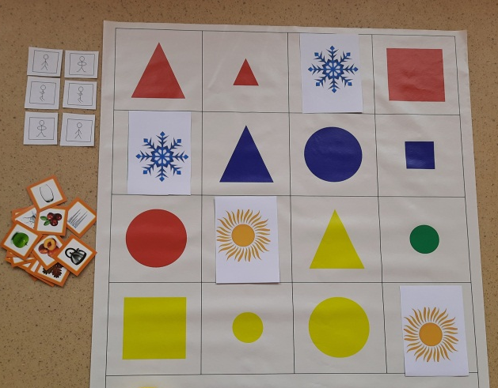

Приложение 3
